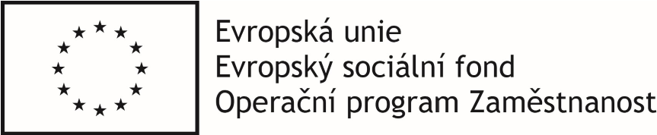

A. V případě zaměstnaných podpořených osob
Potvrzení o postavení podpořené osoby na trhu práce
 | Podpořená osoba:
Jméno a příjmení
Datum narození
Adresa trvalého pobytu

Monitorovací období, pro které se potvrzení vydává | školní rok 2019/2020

Potvrzení o pracovněprávním vztahu
(vyplní podpořená osoba, která má uzavřen pracovněprávní nebo obdobný vztah nebo služební poměr - tedy pracovní smlouvu, dohodu o pracovní činnosti, dohodu o provedení práce, v případě obdobného vztahu např. smlouvu o výkonu funkce anebo rozhodnutí o přijetí do služebního poměru).

Název zaměstnavatele: |  | IČ:
 |  | Sídlo:
Podpořená osoba je zaměstnaná na základě:

☐ prac. smlouvy ☐ DPP ☐DPČ ☐ jiného vztahu: ....……………..……….

Výše úvazku: ………………

Trvání smluvního vztahu: | ☐ na dobu určitou ☐ na dobu neurčitou od .……20.. do .……20... od ….…
Razítko zaměstnavatele: |  | Jméno, funkce a podpis osoby  vydávající potvrzení  Datum vydání

